Multifunktionsgeräte für Drucken, Kopieren, Scannen nutzen
Die Universität und die SUB betreiben eine Reihe von Multifunktionsgeräten, die unter Nutzung des Studienausweises / SUB-Nutzerausweises folgende Leistungen bieten können:
- Follow-Me Drucken
- Kopieren
- Scan-to-USB und Scan-to-Mail
- Print from USB

Nutzung des Drucksystems
Um die Geräte zu nutzen, ist es zwingend notwendig, einen Studienausweis der Universität Göttingen oder einen SUB Nutzerausweis mit verknüpftem Kopier-und Druckkonto zu haben.
Um das Gerät zu nutzen, musst du dich zuerst mit deinem Studienausweis/SUB-Nutzerausweis authentifizieren. Entweder zeigt das Display des Gerätes an, dass du deine Karte an den Kartenleser halten musst, oder das Gerät ist im Ruhemodus (keine Displayanzeige). Es wacht aber sofort auf, wenn du deinen Studienausweis an den Kartenleser hältst.
Es reicht aus, den Ausweis kurz an den Leser zu halten! Du musst den Ausweis nicht dauerhaft am Leser festhalten oder ablegen!

1. Auslösen von Follow-Me-Druckaufträgen
Falls du bereits Aufträge an die Follow-Me-Druckerwarteschlange abgeschickt hast, wird die Gesamtzahl der Aufträge und Seiten im oberen Bereich des Displays angezeigt und können über den Button „alle freigeben“ sofort gedruckt werden.
Du kannst auch entscheiden, einzelne Dokumente auszuwählen, falls du zu diesem Zeitpunkt noch nicht alle Aufträge gedruckt haben möchtest. Tippe einfach auf das Icon „Freigabe“. Dort kannst du einzelne Aufträge freigeben und sogar noch Einstellungen verändern (duplex, Graustufen, Kopienanzahl)

2. Kopieren
Zum Anmelden am Gerät gehst du wie oben beschrieben vor. Betätige dann den Button „Gerätefunktionen nutzen“.
Dein Guthabenstand wird angezeigt. Tippe auf „Access Device“. Anschließend braucht das Gerät kurz um dich zu aktivieren.
Du gelangst nun in ein Menü und kannst dort die Kopierfunktion aktivieren . Du kannst nun viele Einstellungen treffen, um deine Kopien anzufertigen. Die Preise für Kopien findest du auf unseren Hilfeseiten.

3. Scannen

3.1. Scan-to-USB
Du kannst an den Geräten sowohl über die Glasauflage einzelne Seiten scannen, als auch über den Einzug gleich mehrere Seiten nacheinander scannen (wie beim Kopieren).
Die Geräte ermöglichen es auch, direkt auf einen USB Stick (Dateisytem FAT 32) zu Scannen. Einen USB Port findest du am Display des Druckers. Zunächst musst du dich mit deiner Karte am Gerät authentifizieren. Wähle den Button „Gerätefunktionen nutzen“ und bestätige anschließend mit OK. Stecke dann deinen USB Stick in den USB Port des Geräts. Auf dem Display ist ein Button zu sehen: Drucken/Scannen (Speichergerät):
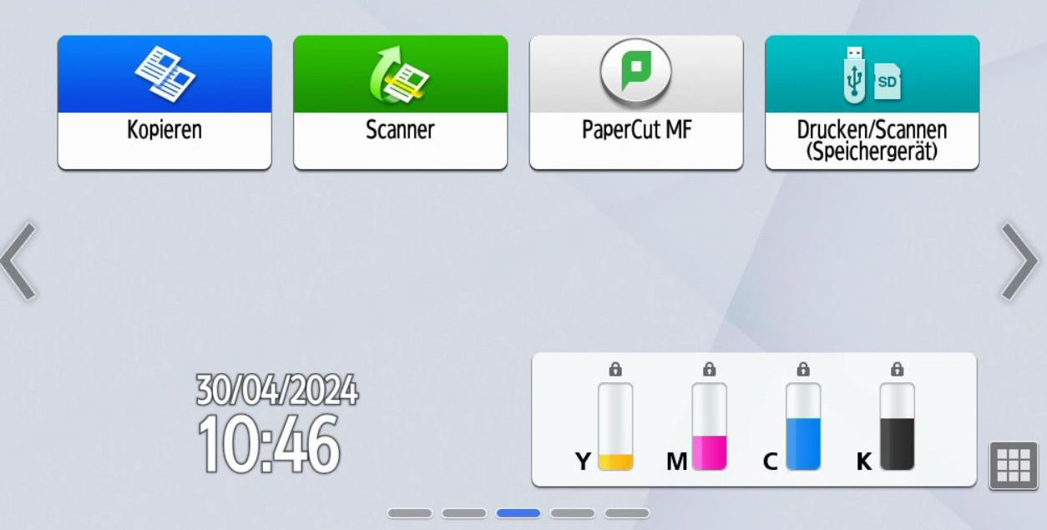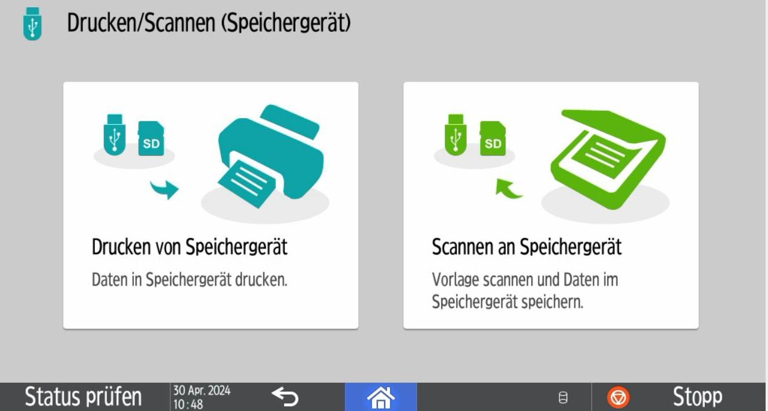
Du kannst nun Scaneinstellungen machen (Auflösung, Farbe etc.) und dann die Vorlagen scannen.
In der Regel hast du beim Scannen von Einzelblättern auf der Glasauflage zwischen einzelnen Seiten 60 sec Zeit, um die Scan-Vorlagen zu wechseln. Dann werden alle Vorlagen zu einer PDF-Datei zusammengefügt (Bitte achte darauf, dass die Funktion „Separater Scan“ auf „ein“ steht). Wenn du fertig bist, drücke die # - Taste.
Nun braucht das Gerät einige Sekunden, um die PDF-Datei auf deinem USB Stick zu speichern. Entferne diesen während dieses Vorgangs nicht. Du bekommst eine Bestätigung, wenn du den USB Stick abziehen kannst. Leider kommt es tatsächlich nicht selten vor, dass USB Sticks nicht erkannt werden. Wir können das leider nicht beheben. Weiche dann bitte auf Scan to Mail aus.

3.2. Scan-to-Mail
Scan-to-Mail bedeutet, wie der Name schon sagt, dass gescannte Dateien automatisch an ein Mailpostfach verschickt werden. Der Empfänger ist immer das Postfach des mit dem zum Scannen benutzten Studienausweis verknüpften studentischen Accounts (x.y@stud.uni-goettingen.de) Eine andere Adresse kann man hier nicht eintragen.
Die Scans werden direkt als pdf-Anhang geschickt. Achte darauf, dass die Scans nicht dein Mailpostfach überfüllen. Weiterhin darf der Scanauftrag 50 MB nicht überschreiten. Teile deinen Auftrag ggf. - sonst wird er nicht verschickt und du musst das Ganze nochmal scannen.
Es gibt zwei Möglichkeiten zum Scannen: Das Papercut Schnell-Scannen an die Mailadresse über das Startmenü oder: nach der Aktivierung der Gerätefunktionen auf den Homebutton neben dem Display tippen und dann dort das Scannen auswählen. Hier sind weitere Optionen (Auto-Formaterkennung, OCR-Funktionen) auswählbar. Probier einfach beide Varianten mal aus!

Abmelden vom Gerät
Zum Abmelden vom Gerät drücke auf den „Abmelden“ Button im Display oder halte deinen Studienausweis nochmal an den Kartenleser. Falls du das einmal vergessen solltest, wirst du nach 60 Sekunden Inaktivität automatisch abgemeldet. Achtung: In dieser Zeit kann theoretisch jemand anderes über dein Guthaben kopieren! Du solltest das Abmelden also nicht vergessen.
Vorhaltezeit für Follow-Me-Aufträge
Aufträge müssen innerhalb von 72 Stunden freigegeben werden, danach werden sie gelöscht.
Verhalten bei ungenügendem Guthaben
Reicht das vorhandene Guthaben nicht aus, um einem Auftrag freizugeben, wird im Display des Lesegerätes darauf hingewiesen. Der Auftrag kann erneut freigegeben werden, wenn Druckguthaben eingezahlt worden ist.

